№1
(октябрь 2017)

Газета дошкольной группы «Капелька» при МБОУ «Первомайская СОШ»

Здравствуйте, дорогие читатели газеты «Калейдоскоп»!
Мы рады представить Вам первый номер газеты, в котором Вы узнаете о наших достижениях, новостях и планах. Этот номер газеты «Калейдоскоп», Вы можете прочитать на сайте нашей школы http://www.pervomajschool.ru/ (Google)

Ваш ребенок пошел в детский сад
Для многих детей начало посещения детского сада – это стресс. Постарайтесь понять это и окружить свое чадо заботой и вниманием. Понятно, что и вы с работы приходите усталыми и разбитыми, но малышу труднее, чем вам. Он целый день проводит в непривычной обстановке. Ребенок только привыкает к воспитателям, к другим ребятам, ко всему , что так неожиданно свалилось на его хрупкие плечи. Ваш малыш весь день в напряжении, поэтому вечером он дает волю слезам, крикам, капризам.
Задача родителей, в период адаптации, помочь ребенку снять дневной стресс. Универсального средства не существует. Нужно учитывать индивидуальные особенности маленького человека - его возраст, характер, темперамент. Сначала стоит внимательно понаблюдать за ребенком, поговорить с воспитателями, чтобы определить, какая именно помощь нужна вашему сыну или дочке. Один малыш в садике скован и робок, а другой как ураган. В каждом отдельном случае свой подход к ребенку.
Но и общие правила существуют. Хорошо заранее распланировать вечер, так чтоб ребенок постепенно освобождался от скопившегося напряжения. Помогите ему расслабиться, выговориться.
Лучший антистрессовый прием – это игра. Соблюдайте несколько простых правил. Выбор – играть или не играть - всегда остается за ребенком.
Игра не должна быть шумной, сопровождаться криками и беготней. Если позволяет время, погуляйте вместе с ним, обсудите события дня, поговорите на интересные темы.
После прогулки почитайте любимую книжку. Постарайтесь исключить телевизор из вечерних развлечений малыша, просмотр телепередач только усилит раздражение и нагрузку на уставший мозг. Исключение можно сделать для передачи «Спокойной ночи, малыши!».
Замечательно помогают справиться с дневным напряжением игры в воде. И в ванной царят общие правила - игры должны быть нешумными, спокойными. Можно играть с губками, в кораблики, в дельфинов, пускать мыльные пузыри, набирать воду в пустую мыльницу и т.д. Водные процедуры должны быть не более 20 минут.
Перед сном сделайте малышу расслабляющий массаж, послушайте мелодичную музыку, вспомните все радости прошедшего дня, пофантазируйте, как может пройти следующий день.
Каким бы хорошим ни был детский сад, какие бы профессионалы в нем ни работали, никто не поможет вашему малышу лучше, чем вы. Если ваш ребенок будет твердо знать, что в конце шумного дня его ждут любящие родители, то десять часов в садике не покажутся ему вечностью, и стресс отступит.
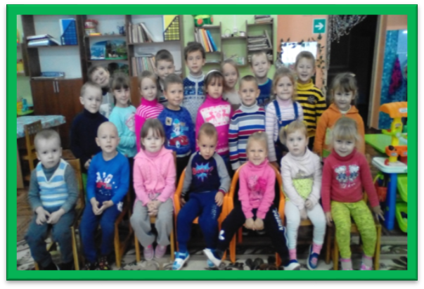
Основная концепция воспитательно-образовательной работы в группе – это сохранение и укрепление здоровья дошкольников. Педагогическим коллективом выполняются все санитарно-гигиенические требования для обеспечения здоровьесберегающей среды в помещениях группы.
Не устаем повторять, что и Вы, родители дошкольников, должны выполнять требования по сохранению здоровья малышей:
-Просим Вас не приводить заболевшего ребенка в дошкольную группу. О болезни сразу сообщить по телефону. После болезни необходимо принести медицинскую справку с разрешением на посещение детского сада. Если ребёнок не посещает дошкольную группу три дня и более, то он принимается с медицинской справкой.
- Просим Вас проследить, чтобы в карманах ребенка не было острых, режущих, колющих и мелких предметов, конфет и жевательных резинок, лекарственных средств.
-Для создания комфортных условий пребывания ребенка в группе постарайтесь, чтоб в его личном шкафчике всегда был комплект сменного белья, одноразовые платочки, расческа, пакет для грязного белья;
-Просим Вас принести теплое одеяло или плед, соответствующий размеру кровати.

Путешествие за яблоками
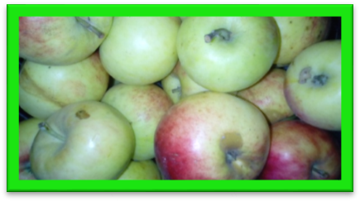
В конце сентября воспитатель и ребята старшего дошкольного возраста решили сходить в сад за яблоками. Младших детей оставили гулять на дошкольном участке с помощником воспитателя, а взрослые ребята, взяв с собой пакеты и сумки, отправились в яблоневый сад.
В этот осенний день погода была теплая и безветренная. Веселой стайкой дети вились возле воспитателя, рассказывая о том, как и сколько яблок заготовили они с родителями на зиму, как папы мешками и огромными сумками снабжали свои семьи, сколько мамы сварили яблочного сока и варенья. Рассказам не было конца, но нужно было торопиться, чтоб успеть за время прогулки наполнить сумки.
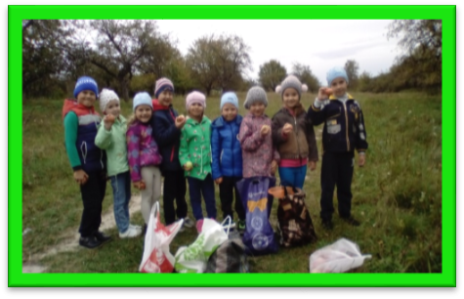
Воспитатель организовывала бурную деятельность ребят, вовремя напоминая о правилах поведения в саду и о том, что на деревьях и в траве есть сухие ветки и коряги, которые могут быть опасны для здоровья. Также педагог просила ребят помогать друг другу, а мальчиков - помогать девочкам.
Детишки сновали под деревьями, собирая целые яблоки. Очень быстро ребята собрали свой килограмм яблок и две большие сумки для воспитателя. Теперь пришло время подвижных игр. Выйдя на грунтовую дорожку, сложили все сумки, и началось веселье: дошкольники резвились вместе с педагогом, играли в подвижные игры «Кто быстрее» и «Ловишки». Наигравшись, отправились путешествовать по саду.
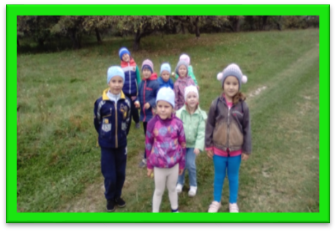
По узенькой дорожке гуляли как в сказочном лесу. Ребята рассматривали окружающую природу. Красота ранней осени отражалась на детских лицах. Сколько интересного ребятам повстречалось во время путешествия! Видели стаю индюков, которые подпустили детей к себе так близко, что ребята смогли рассмотреть их красивые хвосты; на пригорке увидели огромную корягу, похожую на волка, который воет на луну; в осеннем небе летал коршун, который искал в полях диких зайцев; встретили двух гусей, как из детской песенки «Один – серый, другой – белый, два весёлых гуся». Но путешествие подходило к концу, забрав пакеты с яблоками, воспитатель с ребятишками пошли в дошкольную группу.
По дороге в группу разговоры не стихали, дети эмоционально обсуждали путешествие в яблоневый сад. Все остались довольны приключением и дети, и взрослые.

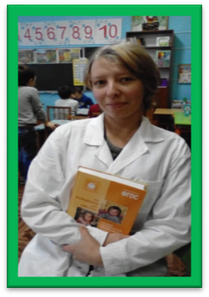
Совсем недавно в дошкольной группе работает воспитателем Юденок Екатерина Михайловна. Специально для нашей газеты она рассказала о себе. Ей 23 года, двое детей, муж Владимир работает водителем. В село Первомайское они с семьей приехали из Красного Рога. Купили дом, завели небольшое хозяйство, занимаются огородом. Екатерина Михайловна любит выращивать цветы, в свободное время много читает. Она поделилась с нами, что всегда мечтала работать с детьми. Узнав о вакансии воспитателя, тут же предложила свою кандидатуру. В планах у Екатерины Михайловны получить педагогическое образование и связать свою жизнь с профессией воспитателя.

Мальчик, 4 года:
Утром встречает его воспитатель у входа и спрашивает: «Где же ты так долго? Я с самого вечера тебя жду!»

А он: «Вы что всю ночь меня здесь ждали? Я же сказал, что утром приду»

Девочка 6 лет:
Оправдывается за свое поведение: «Я нечаянно его толкнула, а потом нечаянно игрушку у него забрала… Я сегодня с самого утра такая невнимательная!»

Мальчик, 4,5 года:
У его мамы день рождения и он утверждает, что ему в группе, днём, ну никак нельзя спать ложиться. Воспитатель уговаривает лечь спать, а он не хочет, согласен просто на стульчике посидеть, но спать не будет. На вопрос «Почему?», он отвечает, что должен хорошенько поздравление придумать, а если будет спать, то не успеет…


- Всех родителей, которые помогли в строительстве игрового домика на дошкольном участке и помогли с уборкой территории!
-Пап воспитанников, которые не остались равнодушными к нашим проблемам в умывальной комнате!

- 03 ноября в 17 часов состоится родительское собрание на тему «Праздники в дошкольной группе и взаимоотношения родителей и детей»
- В середине месяца планируется совместная с родителями экскурсия в сельскую библиотеку по теме «Село моё родное».
- В конце месяца мы готовимся к спортивному празднику «Мама, папа и я - спортивная семья».
- Фотовернисаж на основе семейных фотографий ко дню Матери. Просим принести фотографии любого формата, на которых изображены мама с ребенком. Сроки приема фотографий – до 15 ноября.

- Алису Белоткач
- Алину Лунину
- Ульяну Юденок
- Матвея Левшина
Для ребёночка поздравления
Подготовили мы сегодня!
Поздравляем же с днем рождения,
Пусть же будет жизнь превосходной!
Много в жизни тебе удовольствий -
Развлечений, игрушек, мультфильмов
И пусть всё у тебя удается,
И здоровье пускай будет сильным!
Пусть окружают тебя уютом,
Пусть веселье с тобой будет рядом,
В твоей жизни всё будет круто!
И почаще родителей радуй.
© http://pozdravok.ru/pozdravleniya/den-rozhdeniya/rebenku/11.htm

Следующий номер газеты «Калейдоскоп» ждите в ноябре и помните, что
«ЛУЧШИЙ СПОСОБ ВОСПИТАТЬ ХОРОШИХ ДЕТЕЙ – ЭТО СДЕЛАТЬ ИХ СЧАСТЛИВЫМИ» (О. Уайльд)

